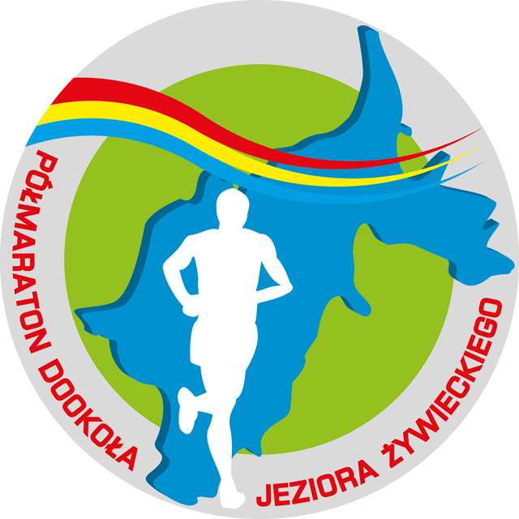
POJAZD UCZESTNIKA BIEGU

XIX Półmaraton dookoła Jeziora Żywieckiego
„O Puchar Starosty Żywieckiego”
18 marca 2018 r.

NR STARTOWY……………………………………………………………………………………......

